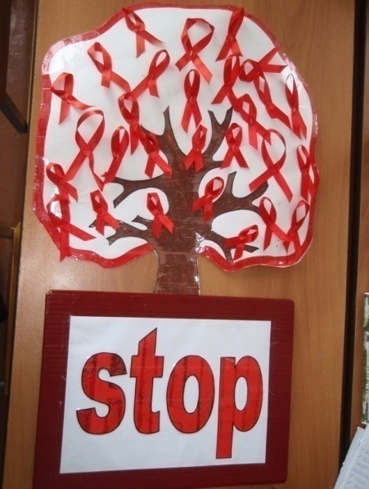**С 28.11 ноября 2022 г.в МБОУ СОШ с. Анненково стартовали мероприятия, посвященные Всемирному дню борьбы со СПИДом.**

В плане мероприятий **:**

* 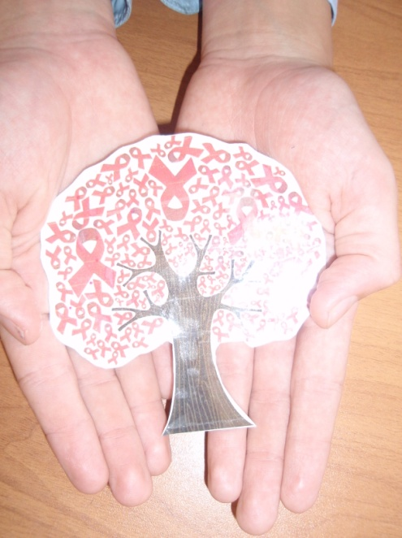**Информационная акция «Должен знать!» (формат анкетирование)**
* **Классные часы в соцсети ВКОНТАКТЕ ( официальная группа Акции)**
* **Офлайн-опрос «Знание-ответственность-здоровье»**
* **Видеоурок « Знать о ВИЧ-значит жить!»,**

Участники мероприятий -педагоги и учащиеся школы.

Акция **«Должен знать!»**  проводится не первый год и призвана решить широкий круг задач в области профилактики ВИЧ-инфекции: информирование о путях передачи, механизмах инфицирования, социально-гуманитарных последствиях распространения, а также современных способах профилактики и тематических информационных ресурсах, ориентированных на формирование у детей, молодежи стойких поведенческих навыков, способствующих сохранению здоровья и **уменьшению риска ВИЧ-инфицирования.** В нашей школе Акция и все тематические мероприятия проводятся в соответствии с планом, в котором предусмотрены мероприятия разных форматов:

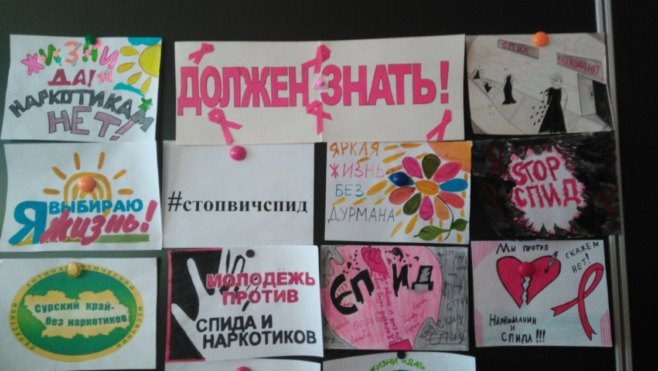 социальным педагогом Раковой И.А. проведено тестирование информированности обучающихся о ВИЧ/СПИДе «Контрольная для жизни». В анкетировании приняли участие ребята 8-11 классов.

Старшеклассники посетили видеоурок « Знать о ВИЧ-значит жить!», в ходе которого получили важную информацию.

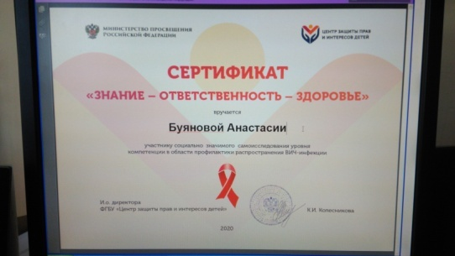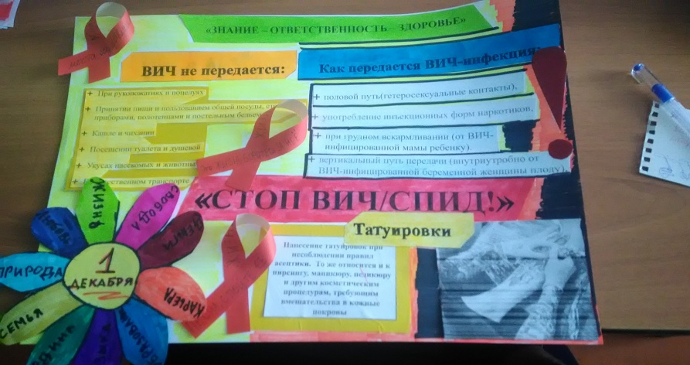**С**таршеклассники МБОУ СОШ с.Анненково присоединились к участию в  **Всероссийской информационно-просветительской акции «СТОП ВИЧ/СПИД»- записали видеообращение к сверстникам о необходимости ведения ЗОЖ, разместили в соцсетях ВК, Тelegram.** Акция проводится в целях профилактики и распространения ВИЧ в молодежной среде и приурочена к Международному дню борьбы со СПИДом. Две социальные проблемы –наркомания и ВИЧ/СПИД- тесно связаны. Часто люди заражаются ВИЧ инфекцией в результате немедицинского употребления наркотических средств.

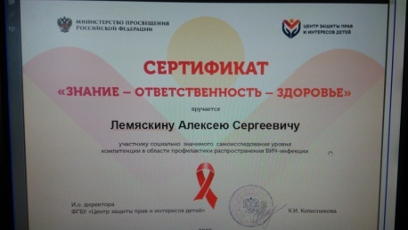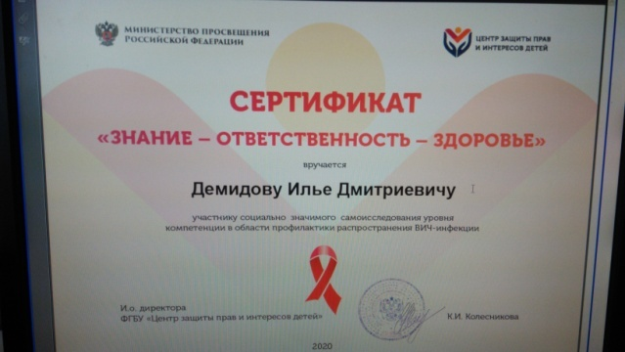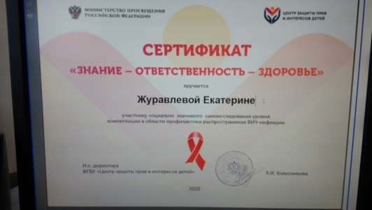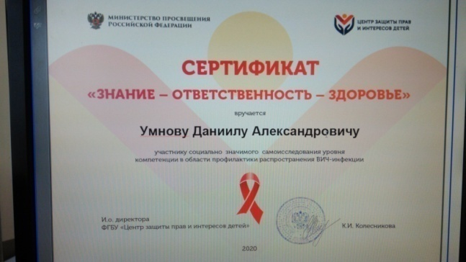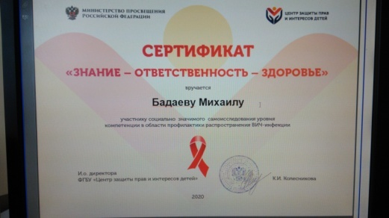Обучающиеся 8-11 классов участвуют в интернет –опросе по выявлению профильной компетенции в области профилактики ВИЧ-инфекции. 15 учащихся уже приняли участие в интернет- опросе по самоисследованию уровня компетенции в области профилактики распространения ВИЧ-инфекции. Те участники интернет – опроса, которые показали хорошие и высокие результаты получили сертификаты и результаты самоисследований. По словам участников, по всем 6 компонентам компетенций: «Эмоциональная шкала», «Познавательная шкала», « Практическая шкала», « Шкала поступков», « Шкала эрудиции», «Общее отношение к проблемам и способам профилактики ВИЧ-инфекции» результаты в % составили от 68 до 100, что позволяет сделать вывод о достаточно высоком уровне компетенций.

В рамках Акции состоялась встреча с детской медицинской сестрой Федосеевой О.М. .